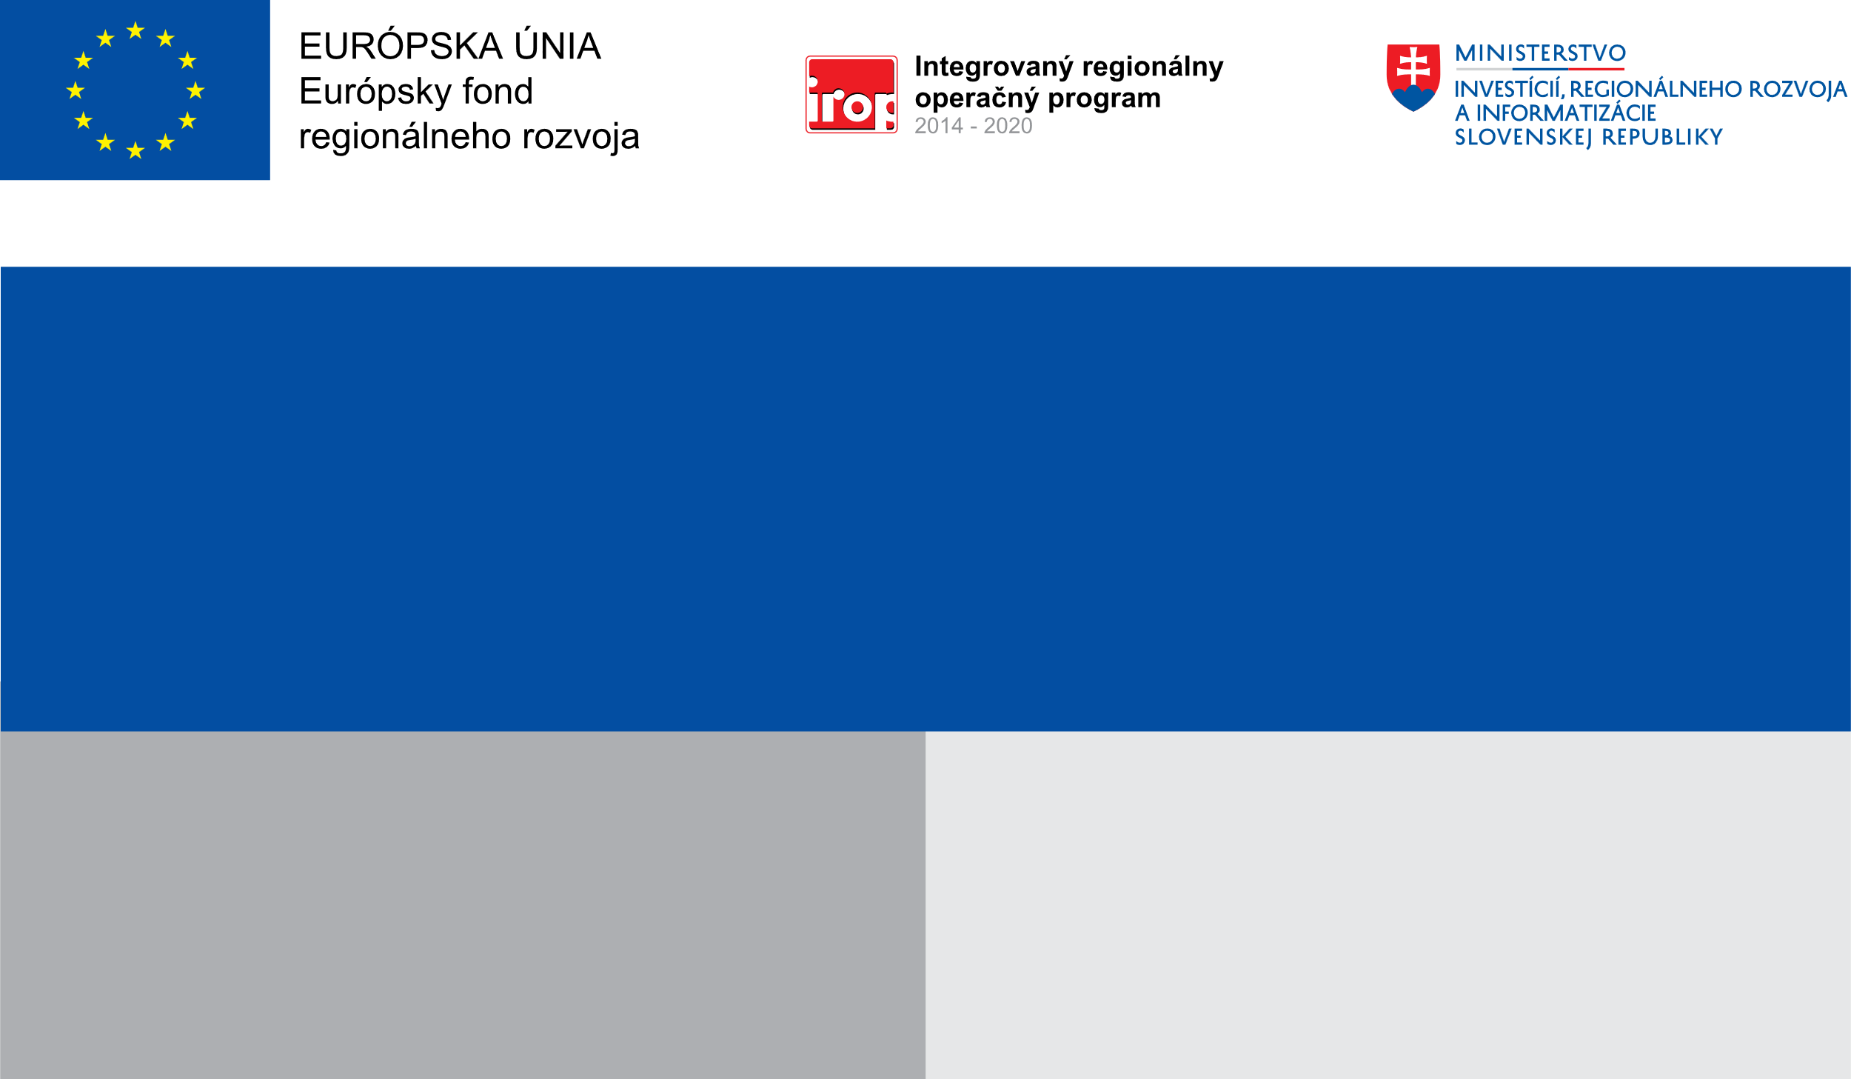

Projekt:

Vyhotovenie projektovej dokumentácie pre výstavbu MŠ v obci Vtáčkovce
ITMS2014+ kód: 302071CPQ5
11.970,- EUR
12.600,- EUR
Obec Vtáčkovce
Prijímateľ:
Nenávratný finančný príspevok:
302070060 - 7.6. Predprojektová príprava
Výška finančnej podpory z EÚ:
Cieľ:

